认证审核报告审批页
项目编号 | 0016-2018
受审核方名称 | 江苏德高物联技术有限公司
注册地址 | 江苏省南通市新胜路158号迈普科技园6号楼一楼
经营地址 | 南通市新胜路158号迈普科技园6号楼一楼
审核类型 | MMS：监督第4次
认证范围 | MMS:计算机系统集成，软件开发，智能水表（光电直读表，无线远传水表）、采集器和集中器、水质监测仪、电磁水表、电磁流量计及其配件的生产、销售和服务。
服务认证等级（适用时） | □十星级□九星级 □八星级 □七星级 □六星级  □五星级 □四星级 □三星级 □达标级
评审人员签字 | 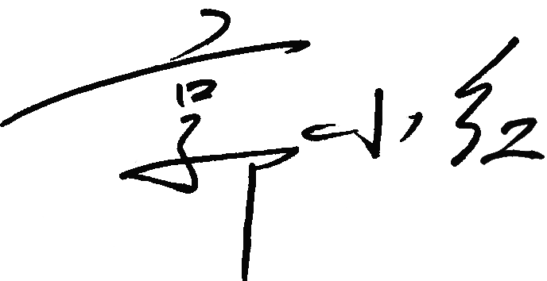
认证决定结论 | ■案卷符合要求，可以认证注册/保持  □案卷不符合要求，不可以认证注册/保持
认证决定人员签字 |  | 日期 | 2022-04-15
机构总经理审批意见 | ■认证流程符合要求，可以认证注册/保持  □认证流程不符合要求，不可以认证注册/保持
总经理签字 | 

